Legal English 5 — Respuesta a los hallazgos del 17 de septiembre de 2026 (NEW-01 a NEW-11, botón E-mail support, enlaces y botones)
Preparado por: Carlos · Fecha: 2026-09-17 · Entorno: https://www.legalenglish5.com · Anchos móviles validados: 320, 375 y 390 px · Desktop: 1440 px
Dato | Valor
Versión desplegada (commit) | 6f43f57 (rama main). Versión anterior en producción: 849ec71.
Fecha/hora del despliegue | 2026-09-17T17:44:55Z (UTC) — verificable en https://www.legalenglish5.com/api/version
Migración de base de datos | 012_quiz_sessions.sql — PENDIENTE DE EJECUCIÓN en Supabase (SQL Editor). El código desplegado funciona sin ella (el contador de quizzes muestra 0 y ningún intento queda enlazado a sesión hasta que se aplique). Ver §2.4.
Suite automatizada | 125 / 125 pruebas en verde (node:test) sobre el commit desplegado; 13 pruebas nuevas para NEW-01, NEW-02, NEW-06, NEW-09, NEW-10 y NEW-11 (Anexo B).
Evidencia adjunta | Evidencia_NEW-01-11_2026-09-17.zip: capturas por ID (antes / después), resultado de la suite, salida del flujo NEW-01 y del rastreo de enlaces.

1. Resumen por ID
ID | Hallazgo | Prioridad | Estado | Evidencia
NEW-01 | Quizzes Completed sube por cada respuesta | ALTA | Corregido (requiere migración 012) | §2, Fig. 1–3, Anexo B
NEW-02 | Bloque Controller en Create Account | Media | Corregido | Fig. 4
NEW-03 | Selector EN / ES duplicado en el menú móvil | Baja | Corregido | Fig. 5
NEW-04 | Contenido de fondo visible bajo el menú | Media | Corregido | Fig. 5–6
NEW-05 | Primera fotografía recortada (About) | Media | Corregido | Fig. 7
NEW-06 | Logo mal ubicado en encabezado móvil del learner | Media | Corregido | Fig. 8
NEW-07 | Iconos sobre las fotografías en Progress by Area | Media | Corregido (móvil y desktop) | Fig. 9
NEW-08 | Ícono desalineado en Payment Method | Media | Corregido (móvil y desktop) | Fig. 10
NEW-09 | Fotografía en Privacy, Cookies y Help & Support | Baja | Corregido (móvil y desktop) | Fig. 11–12
NEW-10 | Dirección de soporte incorrecta | ALTA | Corregido (40 apariciones sustituidas; 0 restantes) | Fig. 13, Anexo B
NEW-11 | 50 % dividido entre líneas | Baja | Corregido | Fig. 14
— | Botón E-mail support no funciona | — | Corregido / endurecido | §3, Fig. 13
— | Todos los enlaces y botones deben funcionar | — | Verificado: 0 enlaces rotos, 0 botones sin acción | §4, Anexo C

2. NEW-01 — Quizzes Completed

2.1 Causa
La métrica "Quizzes Completed" (Quiz, Progress, Account, How It Works) y el logro Quiz Master se calculaban con la suma de intentos por Term (progress.attempts). Por eso una sola respuesta en la Pregunta 1 de 30 subió el contador de 10 a 11, tal como documenta la evidencia visual de la Owner. El dato era correcto como "respuestas registradas", pero estaba etiquetado como quizzes completados.

2.2 Criterio implementado (definición)
- Quiz session: el conjunto de preguntas que el estudiante inicia en Quiz — quiz mixto de todos los Terms, un Area, una sesión de 5 Terms desde el Dashboard, o una práctica de Terms fallados. Queda registrada como una fila propia (tabla quiz_sessions) desde la primera respuesta.
- Quiz completado: la sesión termina únicamente cuando TODAS sus preguntas tienen un intento registrado (pantalla "Session complete"). "End quiz" antes de la última pregunta deja la sesión incompleta y no cuenta.
- Question attempt: cada respuesta graduada (libro mayor quiz_attempts). Ahora lleva el identificador de la sesión a la que pertenece; una respuesta desde la ficha del Term no pertenece a ninguna sesión.
- Term attempt: progress.attempts por Term (sin cambios).
- "Quizzes Completed" = número de sesiones completadas. Debajo de la cifra se muestra por separado "N answers recorded" (question attempts). Quiz Master ("Completa 10 quizzes") cuenta sesiones completadas.
- El servidor decide la finalización: no acepta el "terminé" del navegador sin comprobar en quiz_attempts que hay un intento por cada pregunta declarada. La operación es idempotente (doble toque en Finish = una sola sesión).

2.3 Consecuencia visible para Luli Bosa
Al aplicar la migración, la cuenta de Luli mostrará 0 Quizzes Completed y Quiz Master 0/10 (sus 11 respuestas fueron question attempts, no sesiones completas). Terms dominados, precisión, intentos por Term e historial no cambian. No se modifica ningún dato de María ni de Berta.

2.4 Migración 012 (pendiente de ejecutar en Supabase)
Archivo: supabase/migrations/012_quiz_sessions.sql. Crea quiz_sessions (RLS: cada usuario lee, crea y completa solo sus filas; la finalización es la única actualización permitida) y añade quiz_attempts.session_id. No modifica filas existentes. Consulta de verificación tras ejecutarla:
select (select count(*) from quiz_sessions) as sessions,
(select count(*) from information_schema.columns where table_name='quiz_attempts' and column_name='session_id') as attempts_has_session,
(select count(*) from pg_policies where tablename='quiz_sessions') as policies;
-- esperado: sessions 0, attempts_has_session 1, policies 3

2.5 Evidencia funcional (build local del commit desplegado, cuenta de prueba, quiz mixto de 30 preguntas)
Quizzes Completed at start: 1 | Question 1 of 30
after ONE answer: 1 | Question 1 of 30
after End quiz early: 1
session length: 30
after finishing the whole session: 2
Progress page after reload: 2
quizComplete calls: 1 | answers with session: 31
{"c0":"1","c1":"1","c2":"1","c3":"2","c4":"2","total":30}
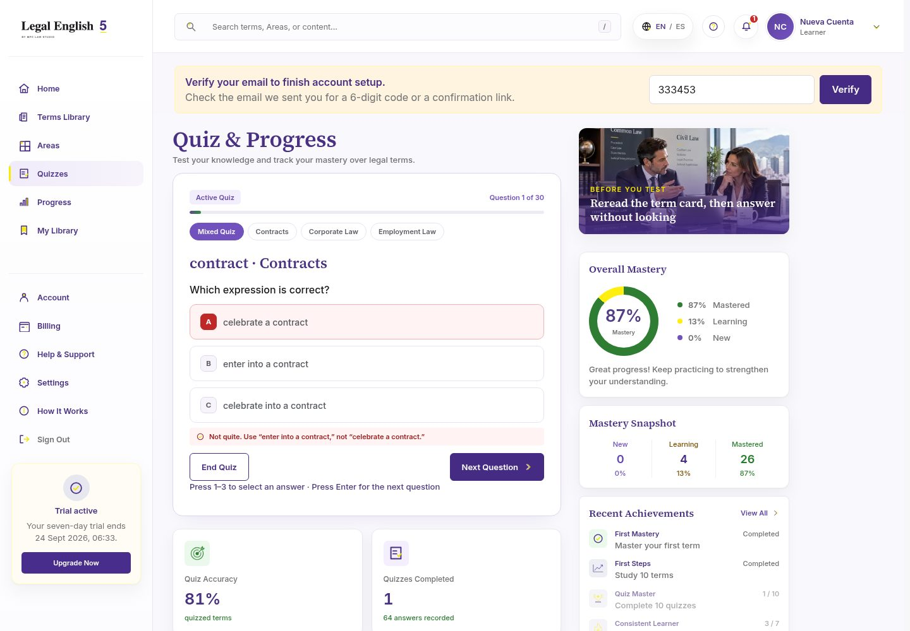
Fig. 1. Una respuesta correcta en la Pregunta 1 de 30: Quizzes Completed no cambia (1 → 1).
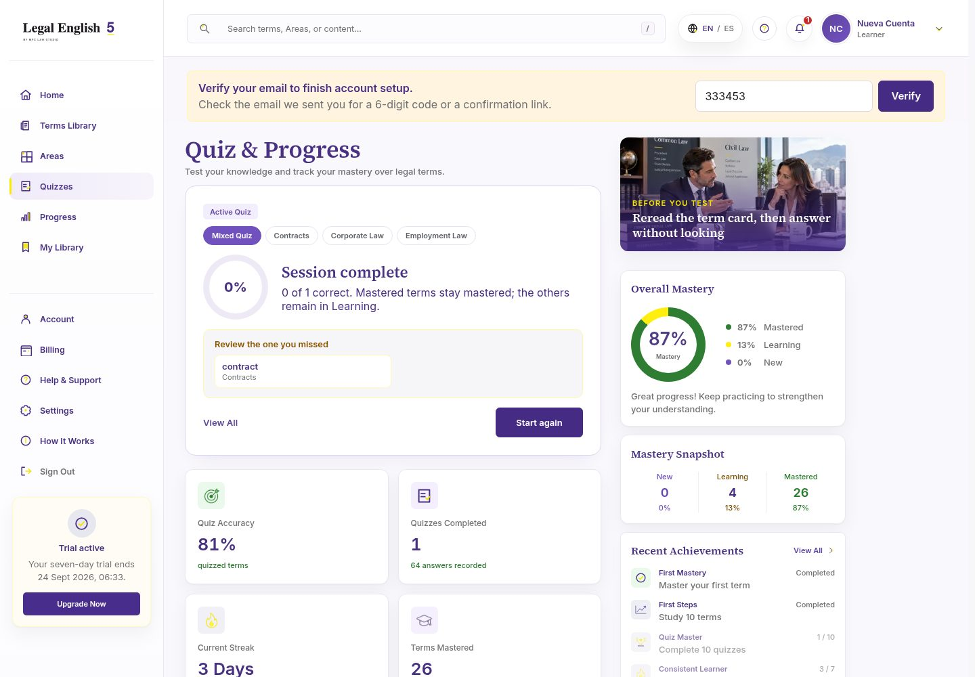
Fig. 2. End quiz con la sesión incompleta: Quizzes Completed no cambia.
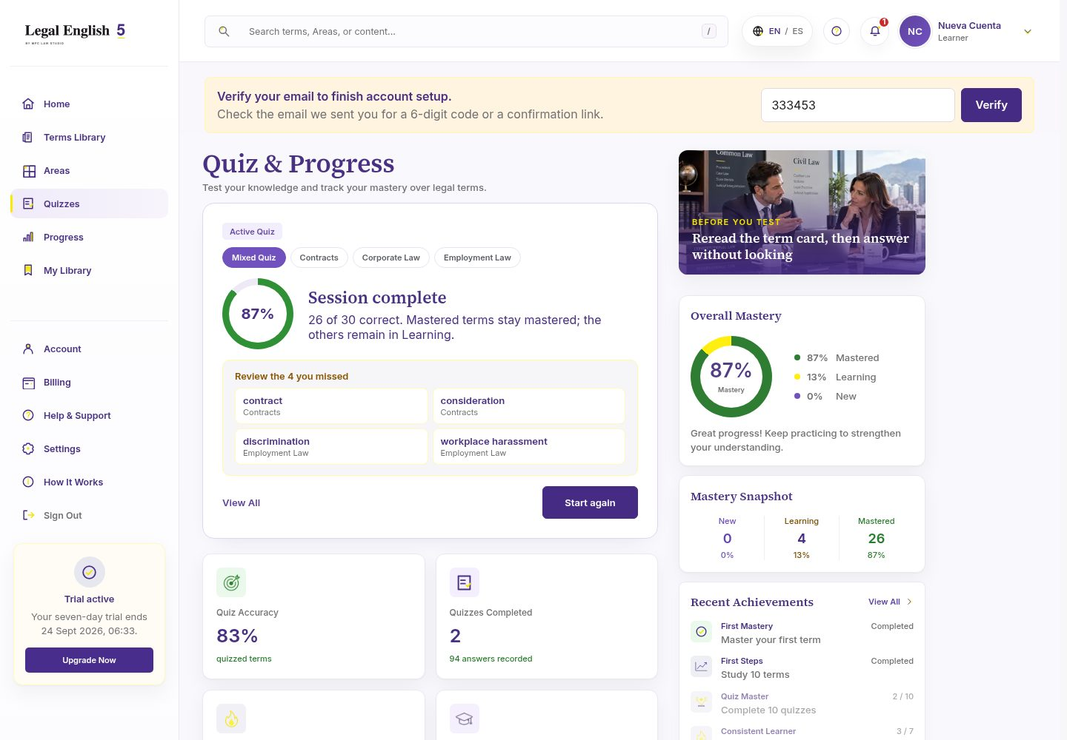 | 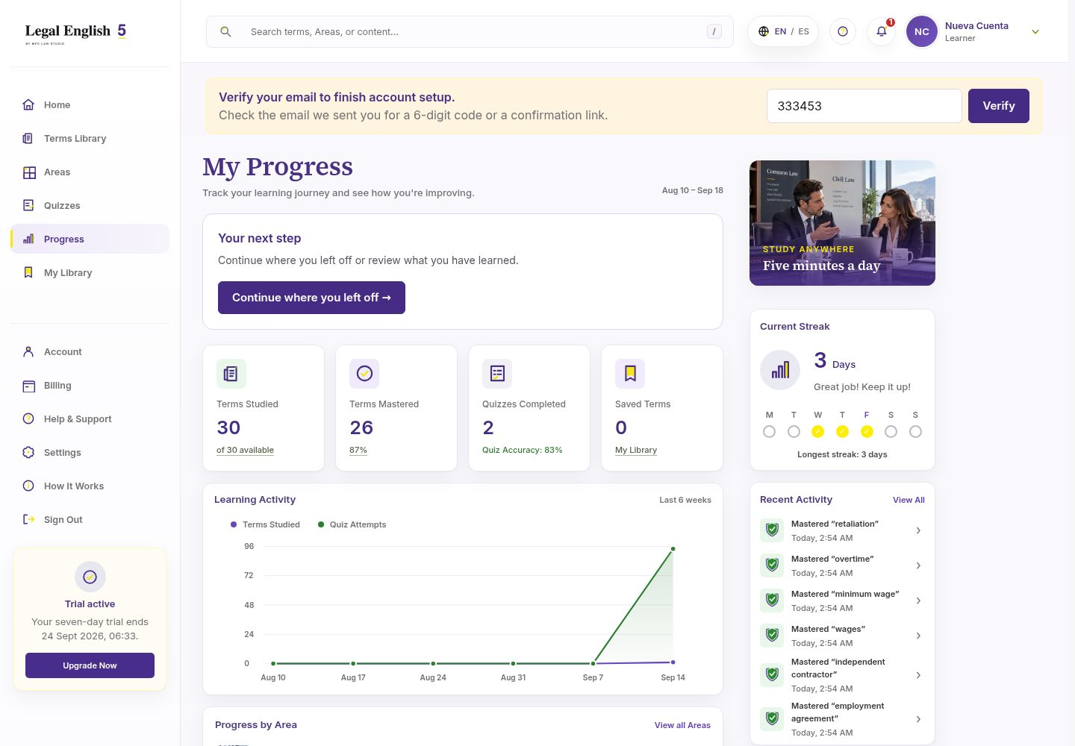
Fig. 3. Sesión completa (30/30 respondidas): Quizzes Completed sube exactamente 1 (1 → 2) y el valor persiste en Progress tras recargar.
Revalidación en producción propuesta con Luli Bosa (tras la migración): (1) anotar Quizzes Completed; (2) responder 1 pregunta del quiz mixto y comprobar que no cambia; (3) End quiz y comprobar que no cambia; (4) completar una sesión de Area (10 preguntas) y comprobar +1; (5) recargar Progress; (6) verificar en quiz_sessions una fila con completed_at y total_questions = 10.

3. NEW-02 a NEW-11 — corrección aplicada y evidencia

NEW-02 · Bloque Controller en Create Account
Se eliminó el párrafo "Controller: … Telephone: +57 301 237 7281." del formulario (EN y ES). Las tres autorizaciones, sus enlaces a Términos y Política de Privacidad y el botón Create Account se conservan sin espacio vacío. El texto sigue disponible en la Política de Privacidad.
ANTES (captura de la Owner / producción 849ec71) | DESPUÉS (producción 6f43f57 / build local del mismo commit)
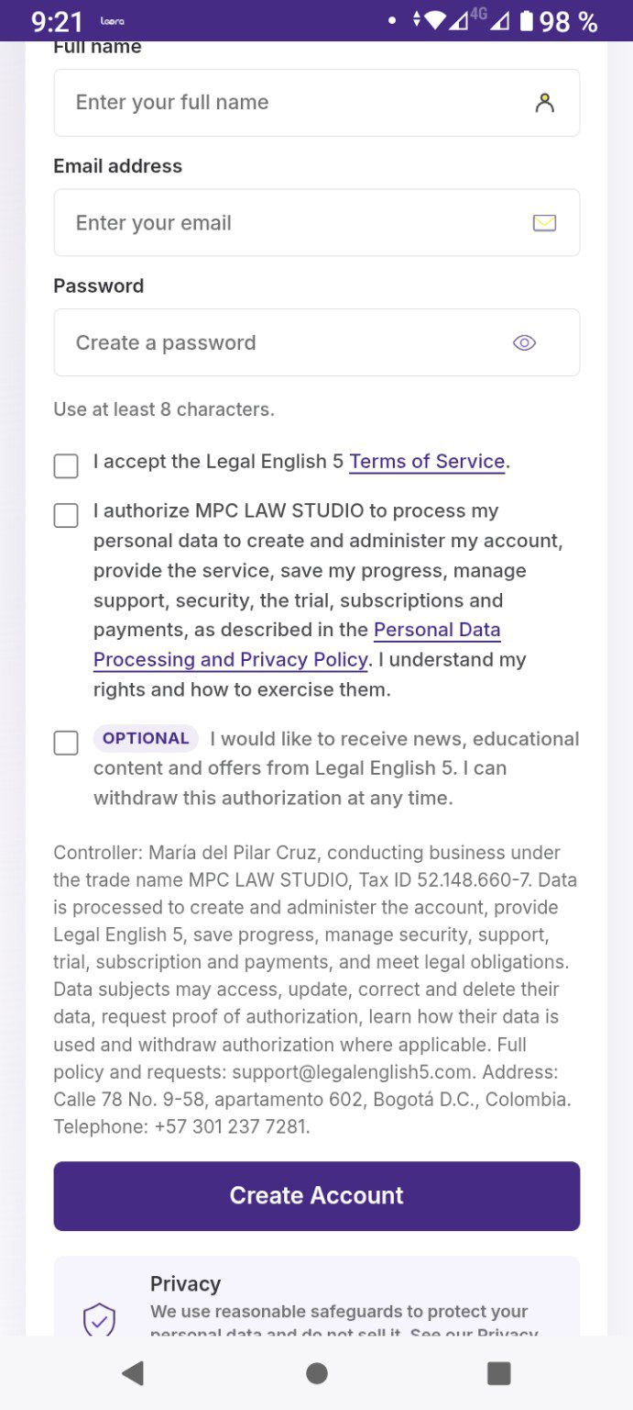 | 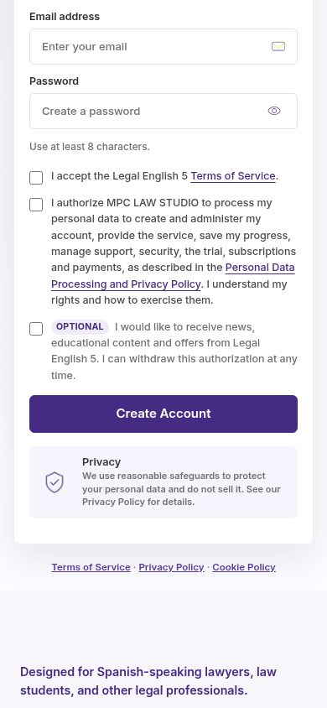
Fig. 4. Create Account a 390 px — producción.

NEW-03 · Selector EN / ES duplicado
En móvil queda un solo control de idioma: el EN / ES del encabezado. La fila "Language" del menú desplegado ya no se muestra en móvil (sigue siendo el control de idioma en desktop, donde el encabezado no lo tiene). El control se probó funcional (cambia a ES / EN) y no queda hueco donde estaba la fila.

NEW-04 · Contenido de fondo visible bajo el menú
Causa: el encabezado usa backdrop-filter, lo que lo convierte en el bloque contenedor del panel fijo; "bottom: 0" no llegaba al borde de la pantalla y el panel medía solo el alto de su contenido. Ahora el panel ocupa explícitamente toda la altura del viewport bajo el encabezado, con fondo continuo; el aviso de cookies y el botón flotante quedan ocultos mientras el menú está abierto. Validado en 320, 375 y 390 px en la página pública y en las legales.
ANTES (captura de la Owner / producción 849ec71) | DESPUÉS (producción 6f43f57 / build local del mismo commit)
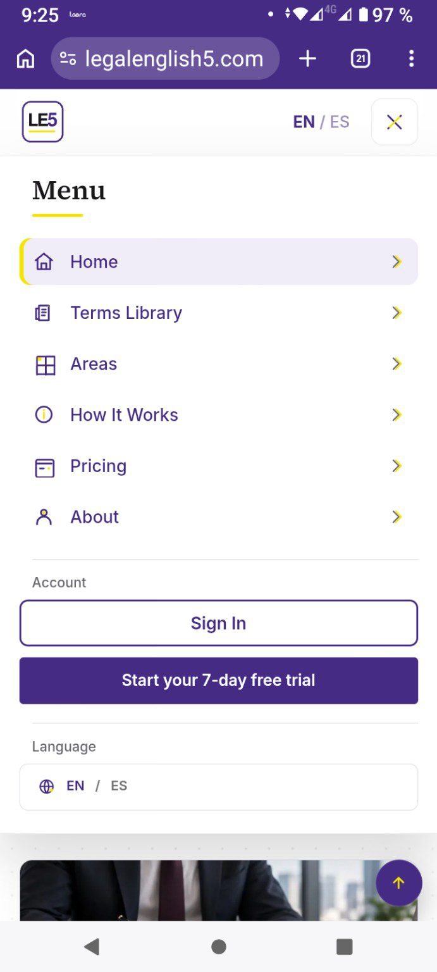 | 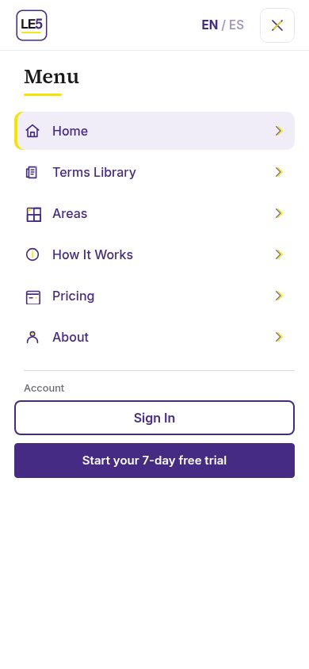
Fig. 5. Menú abierto en la página pública, 390 px — producción. Un solo EN / ES; sin fotografía ni control flotante de fondo.
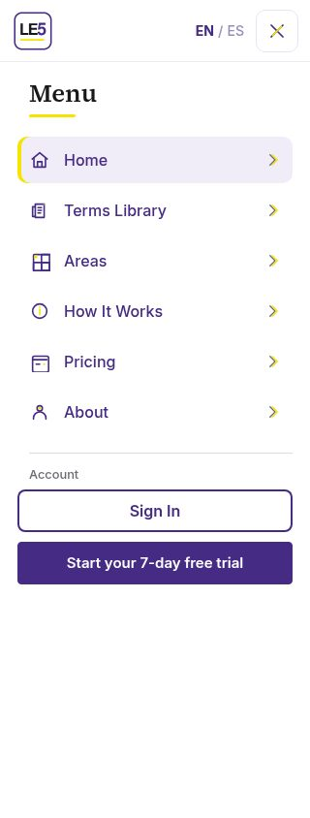 | 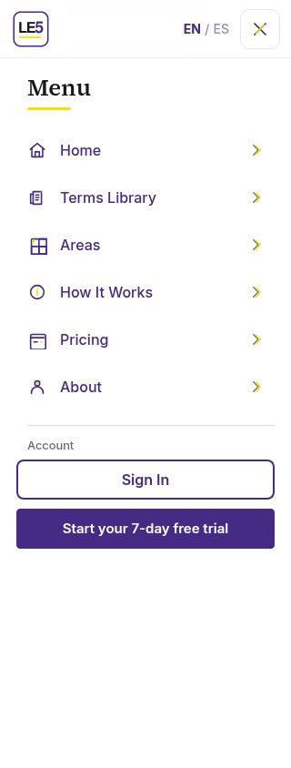 | 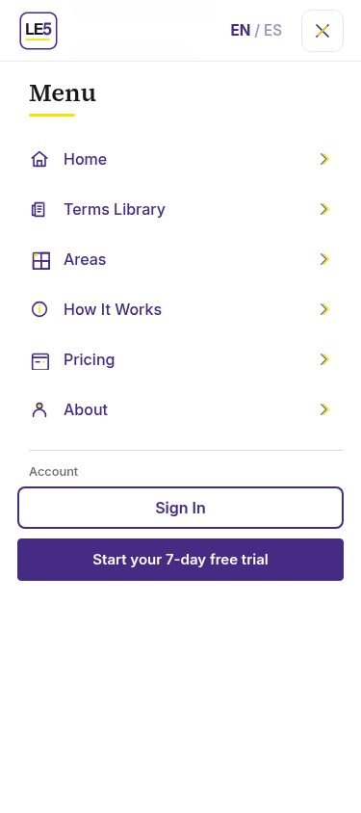
Fig. 6. Producción: menú abierto a 320 px (Home), 320 px y 375 px (Privacy Policy, con la página desplazada 600 px): no se ve contenido legal de fondo.

NEW-05 · Primera fotografía recortada (página About)
La fotografía es el retrato aprobado (P05/P06, proporción 4:5). Bajo 1120 px la tarjeta pasaba a una columna y el retrato se estiraba al ancho completo de la pantalla (354 px), lo que se percibe como un encuadre excesivamente cerrado. La tarjeta ahora es horizontal en móvil: el retrato completo a un tamaño fijo (132 × 165 px; 112 × 140 px por debajo de 360 px) con su proporción 4:5, sin deformación ni recorte, y la leyenda a su lado. No se sustituyó la imagen.
ANTES (captura de la Owner / producción 849ec71) | DESPUÉS (producción 6f43f57 / build local del mismo commit)
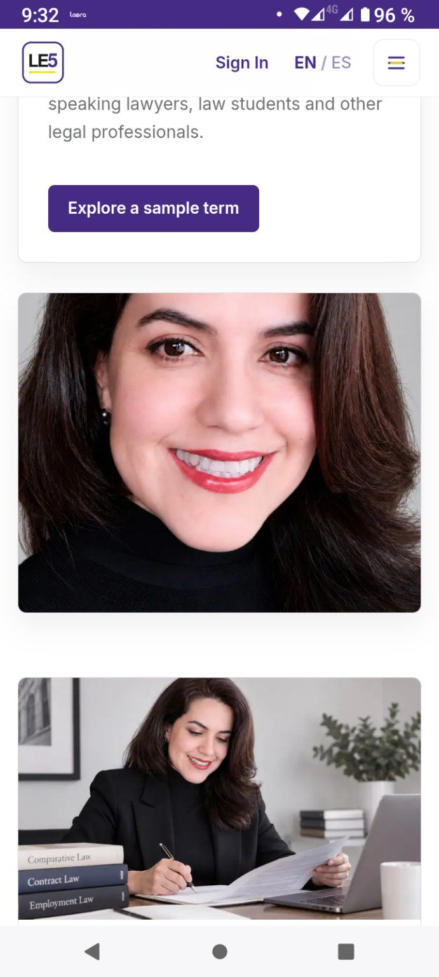 | 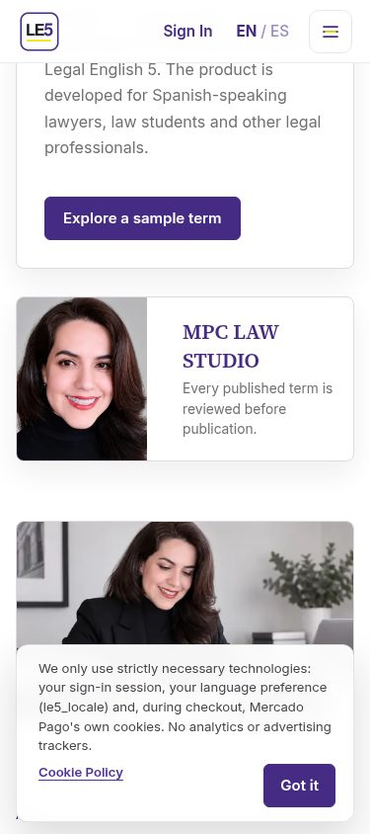
Fig. 7. About a 375 px — producción. También validado a 320 y 390 px (zip).

NEW-06 · Encabezado móvil del learner
Orden nuevo: logo LE5 en el extremo izquierdo; menú y avatar agrupados a la derecha, cada uno con su zona pulsable de 44 px. Aplicado a todo el entorno autenticado (mismo componente en Home, Terms, Areas, Quiz y Progress).
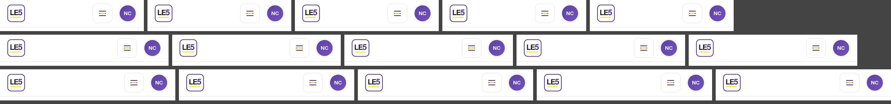
Fig. 8. Encabezado en Home, Terms, Areas, Quiz y Progress (columnas) a 320, 375 y 390 px (filas) — build local del commit desplegado, cuenta de prueba.

NEW-07 · Iconos sobre las fotografías (Progress by Area)
El icono de cada Area ya no se superpone a la miniatura: ocupa su propio recuadro (24 px, tono del Area) antes de la etiqueta, alineado en las tres filas; la fotografía queda completa. Móvil y desktop.
ANTES (captura de la Owner / producción 849ec71) | DESPUÉS (producción 6f43f57 / build local del mismo commit)
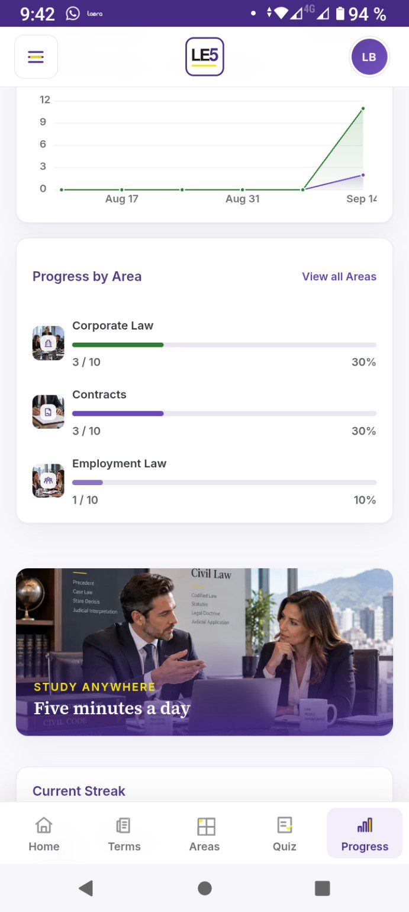 | 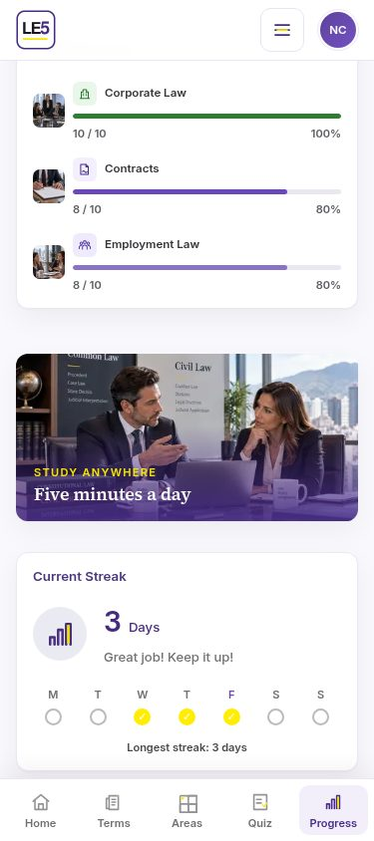
Fig. 9a. Progress by Area a 375 px.
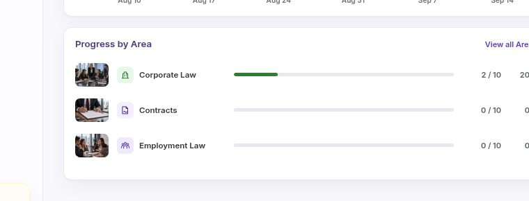
Fig. 9b. Progress by Area en desktop (1440 px).

NEW-08 · Ícono desalineado en Payment Method
El icono abarca las dos filas del bloque (texto y botón) y estaba centrado verticalmente, por lo que bajaba hacia el botón. Ahora su borde superior queda alineado con el inicio del bloque informativo, con separación uniforme respecto al texto y al CTA. Móvil y desktop.
ANTES (captura de la Owner / producción 849ec71) | DESPUÉS (producción 6f43f57 / build local del mismo commit)
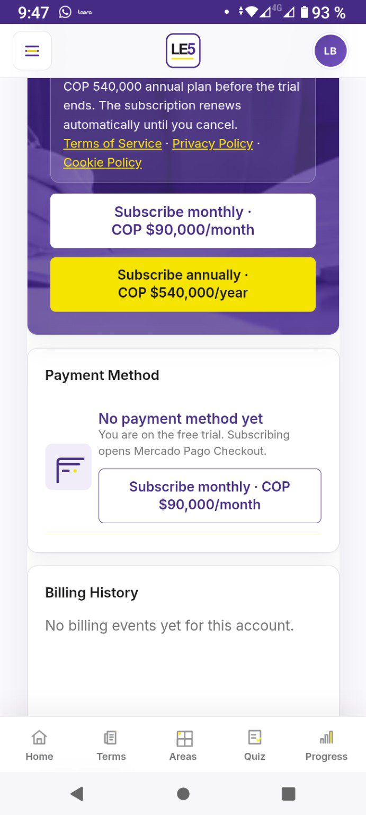 | 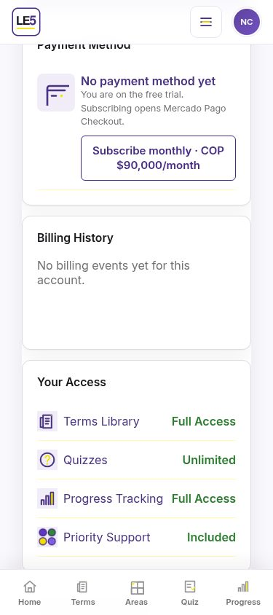
Fig. 10a. Payment Method a 375 px.
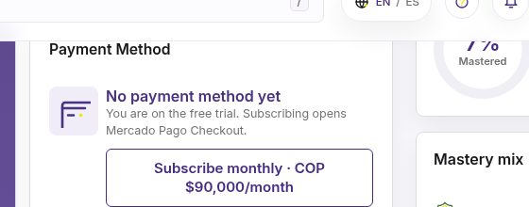
Fig. 10b. Payment Method en desktop (1440 px).

NEW-09 · Fotografía en Privacy, Cookies y Help & Support
Eliminada únicamente en las tres páginas indicadas, en móvil y desktop. Terms of Service y las demás páginas donde la fotografía está aprobada no se tocaron. El contenido sube sin espacios vacíos; en Help & Support la introducción enlaza directamente con el bloque de asistencia.
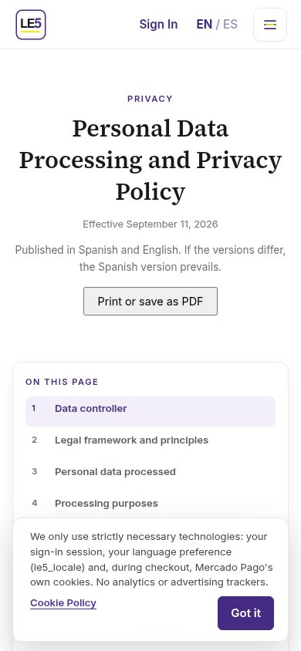 | 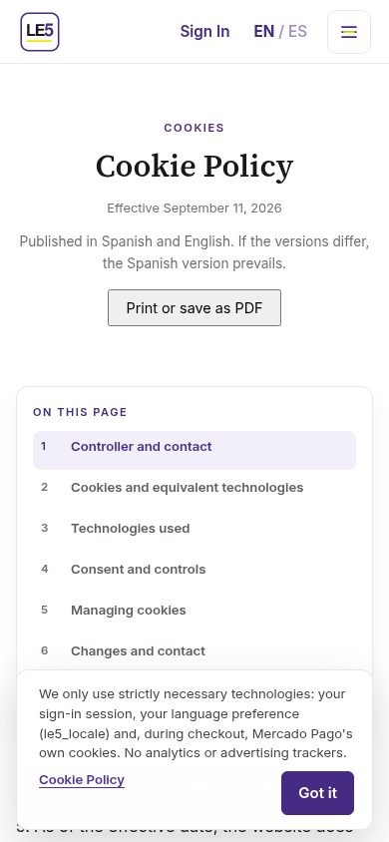 | 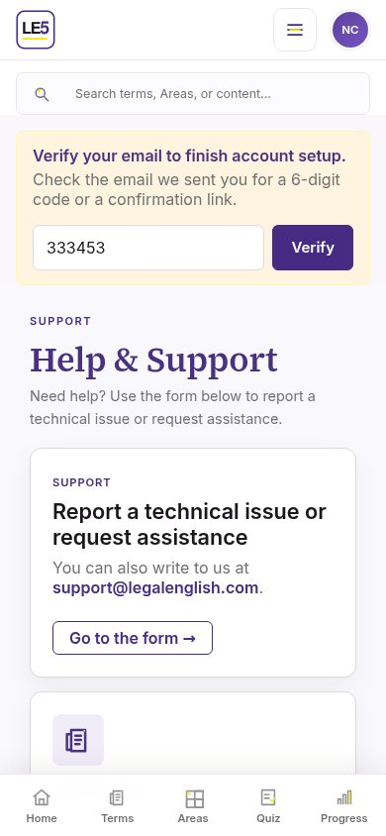
Fig. 11. Privacy Policy y Cookie Policy (producción, 390 px) y Help & Support del learner (build local, 390 px).
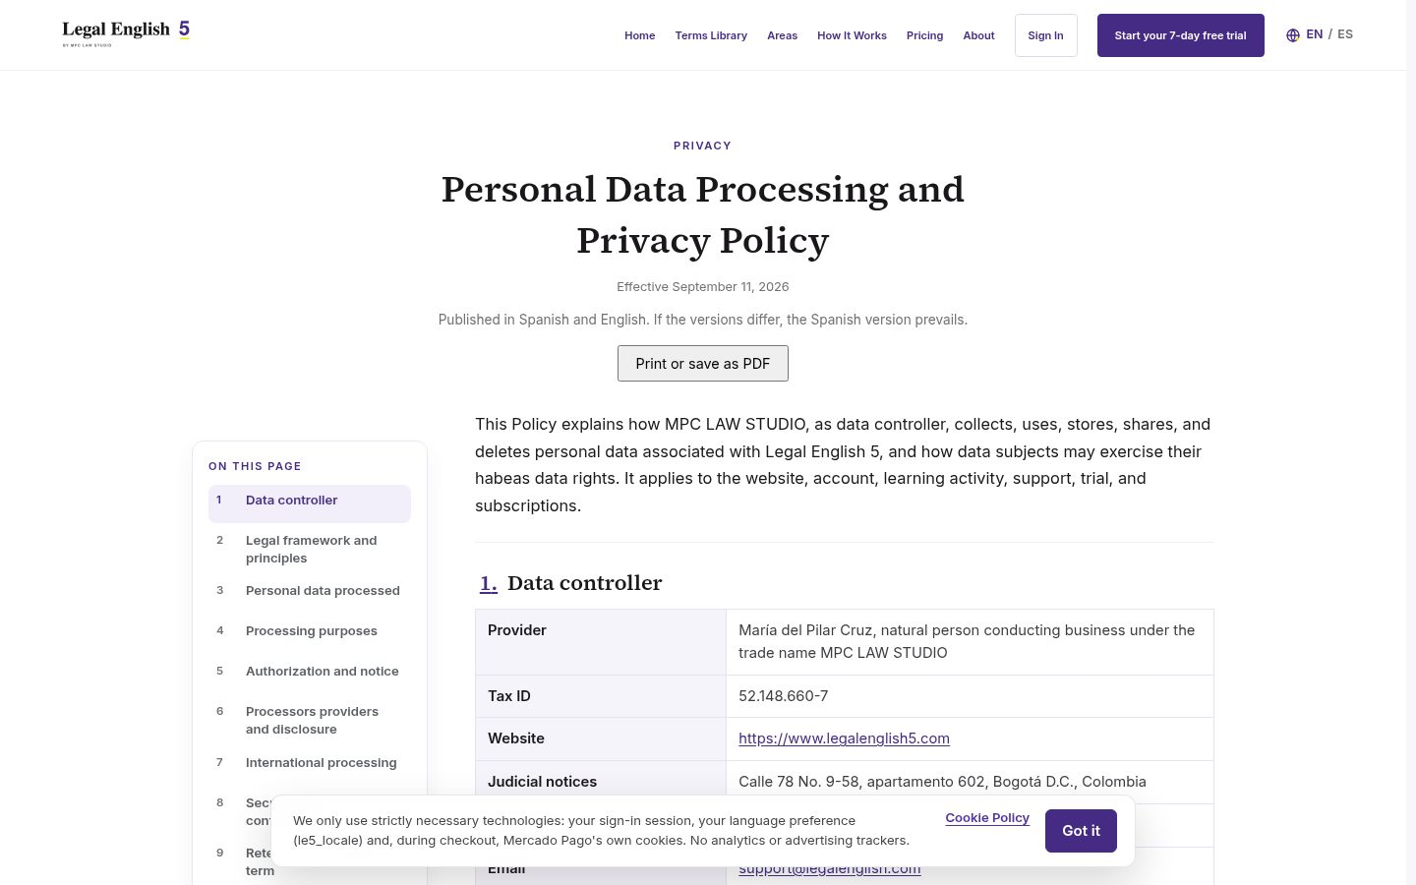 | 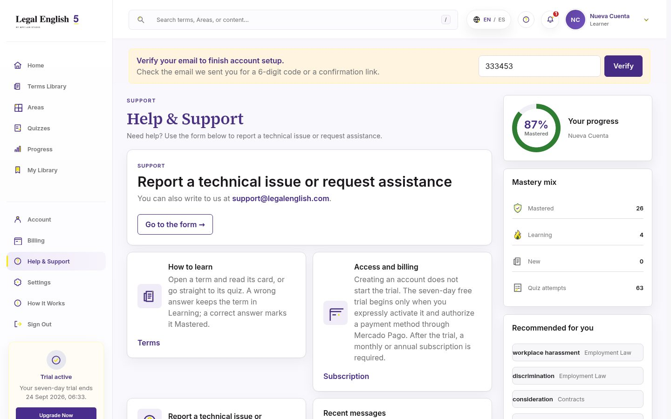
Fig. 12. Desktop 1440 px: Privacy Policy (producción) y Help & Support (build local).

NEW-10 · Dirección de soporte + botón E-mail support
support@legalenglish5.com se sustituyó por support@legalenglish.com en las 40 apariciones del producto: texto visible, mailto, botón E-mail support, pie de página, Help público, Help & Support del learner, y los textos legales (Términos, Política de Privacidad y Política de Cookies, ES y EN). Búsqueda final en el código publicado: 0 apariciones de la dirección antigua (prueba automatizada que fallará si reaparece).
Botón E-mail support (/help). El botón es un enlace mailto y depende de que el teléfono tenga una aplicación de correo configurada; cuando no la hay, el toque no produce ningún efecto visible, que es lo que se observó. Ajustes: (1) el enlace apunta a la nueva dirección e incluye el asunto "Legal English 5 — support request"; (2) si dos segundos después del toque la página sigue en primer plano (no se abrió ninguna app), aparece un aviso que indica la dirección y el botón Copy address; (3) Copy address copia la dirección y, si el portapapeles no está disponible, la selecciona en pantalla e indica cómo copiarla. El learner autenticado dispone además del formulario de Help & Support, que no requiere correo.
ANTES (captura de la Owner / producción 849ec71) | DESPUÉS (producción 6f43f57 / build local del mismo commit)
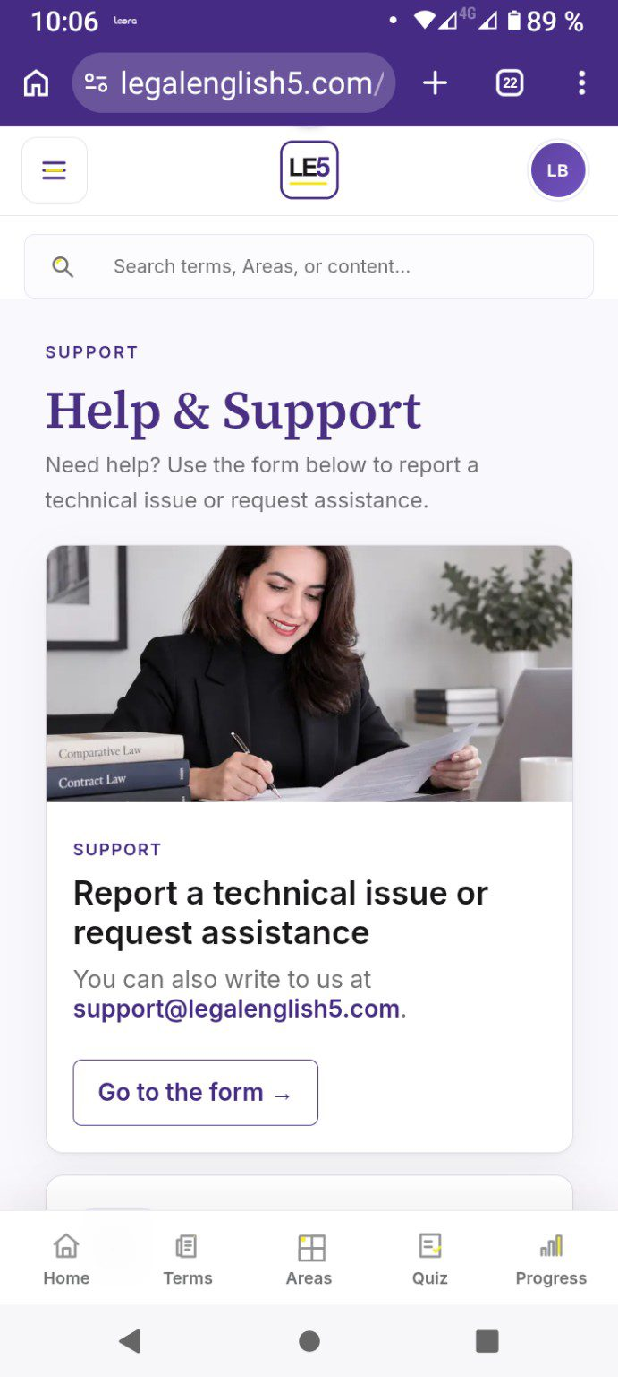 | 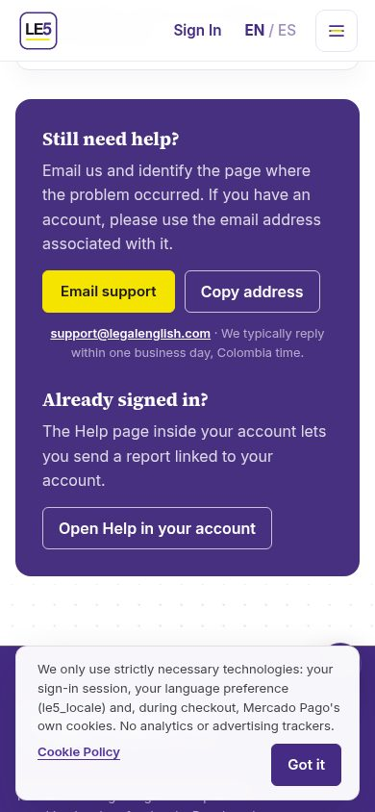
Fig. 13. Izquierda: Help & Support con la dirección antigua (captura de la Owner). Derecha: Help público en producción con support@legalenglish.com, botón E-mail support y Copy address.

NEW-11 · 50 % dividido entre líneas
En español, "50 %" se escribe ahora con espacio de no separación entre la cifra y el símbolo en la FAQ, la tarjeta de precios, la nota de precios y los textos de posicionamiento; el contenido de los párrafos no cambia. Validado en 320, 375, 390 px y desktop.
ANTES (captura de la Owner / producción 849ec71) | DESPUÉS (producción 6f43f57 / build local del mismo commit)
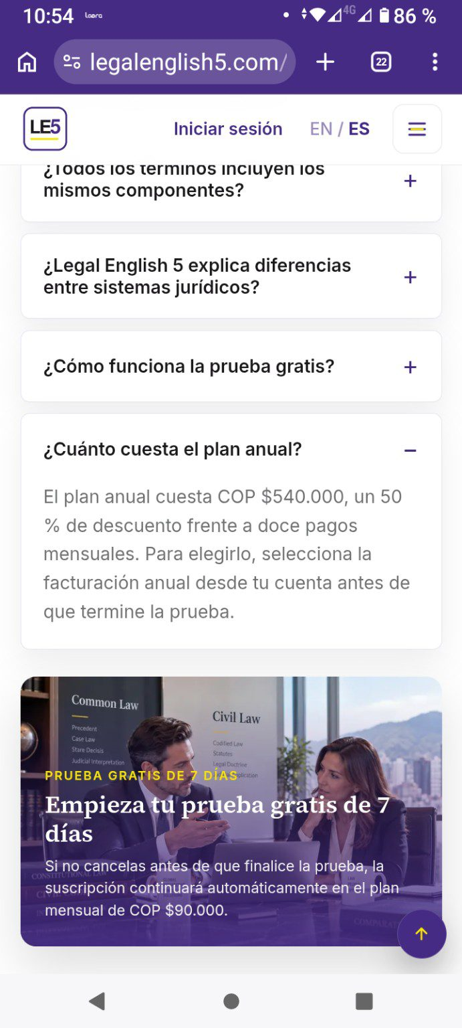 | 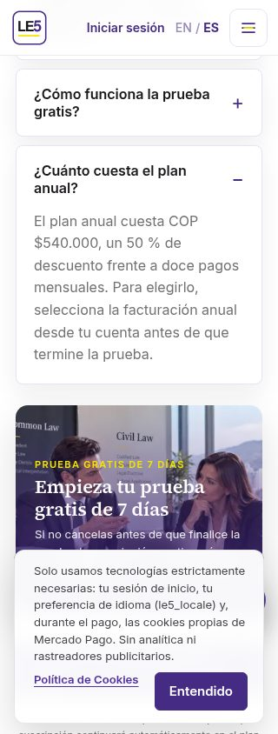
Fig. 14. FAQ en español — 320 px (el caso más estrecho) en producción. También 375, 390 y 1440 px en el zip.

4. Verificación de enlaces y botones
Se rastrearon con navegador real (Chrome headless, hidratación completa) todas las páginas públicas y todas las páginas del learner. Para cada <a> se solicitó el destino siguiendo redirecciones y se comprobó el ancla (#id) en la página destino; para cada <button> se comprobó que tiene manejador de clic en React, que envía un formulario, o que está deshabilitado a propósito.
Ámbito | Páginas | Enlaces | Botones | Resultado
Público (producción 6f43f57) | /, /pricing, /about, /help, /privacy, /cookies, /terms-of-service, /login, /signup, /status, /how-it-works | 400 | 79 | 0 enlaces internos rotos · 0 botones sin acción
Learner (build local del commit, cuenta de prueba) | /dashboard, /terms, /categories, /quizzes, /progress, /account, /account/help, /account/achievements, /billing, /library, /how-it-works | 400 | 141 | 0 enlaces rotos · 0 botones sin acción

Única observación externa: el enlace institucional a la Superintendencia de Industria y Comercio (https://www.sic.gov.co/) responde 200, pero su servidor entrega la cadena de certificados TLS incompleta (falta el intermedio de GlobalSign). Los navegadores móviles y de escritorio la completan automáticamente y abren la página; herramientas estrictas la marcan. No es un defecto del sitio y no se modificó.
Además, se probó a mano el flujo completo del quiz (selección, Check answer, Next, End quiz, Finish, Start again, enlaces de los Terms fallados), el formulario de Help & Support, el selector de idioma del encabezado móvil, el menú móvil (abrir, navegar, cerrar con Escape y con el fondo) y el botón Copy address.

5. Limitaciones y pendientes declarados
- Migración 012: debe ejecutarse en el SQL Editor de Supabase para que NEW-01 opere en producción con datos reales. Hasta entonces la cifra de Quizzes Completed es 0 para todas las cuentas y las respuestas se registran sin sesión (sin pérdida de datos). Envío el SQL junto con este informe.
- Evidencia del entorno autenticado (NEW-06, NEW-07, NEW-08, Help & Support y flujo NEW-01): capturas tomadas sobre la build local del mismo commit desplegado (6f43f57), con una cuenta de prueba local, porque no dispongo de una cuenta learner de producción. El código y los estilos son idénticos a los desplegados; las páginas públicas sí se capturaron directamente en producción. Propongo la revalidación con Luli Bosa descrita en §2.5 tras la migración.
- Quiz Master de Luli pasará de "Completado" a 0/10 al aplicar la definición correcta de sesión (§2.3).

6. Declaración
Declaro que las correcciones NEW-01 a NEW-11 y los hallazgos sobre el botón E-mail support y la verificación de enlaces y botones están implementados y desplegados en producción en el commit indicado, que ninguna decisión de diseño o contenido ajena a este informe fue reabierta, y que queda pendiente para el cierre del Hito B: la ejecución de la migración 012 y su revalidación con Luli Bosa, la capacitación, la entrega de la documentación y la entrega del código.
Carlos — 17 de septiembre de 2026

Anexo A — Archivos modificados en el commit
legal-english-5-mvp-app/app/account/help/page.tsx | 13 ++-
legal-english-5-mvp-app/app/api/learn/route.ts | 5 +-
legal-english-5-mvp-app/app/cookies/page.tsx | 2 +-
legal-english-5-mvp-app/app/globals.css | 81 +++++++++++---
legal-english-5-mvp-app/app/help/page.tsx | 33 +++++-
legal-english-5-mvp-app/app/privacy/page.tsx | 2 +-
legal-english-5-mvp-app/app/progress/page.tsx | 16 ++-
.../components/account-workspace.tsx | 4 +-
.../components/app-provider.tsx | 17 ++-
.../components/auth-reference-page.tsx | 5 +-
.../components/how-it-works-workspace.tsx | 4 +-
.../components/landing-footer.tsx | 2 +-
.../components/landing-header.tsx | 3 +-
.../components/learner-shell.tsx | 7 +-
.../components/legal-document.tsx | 13 ++-
.../components/quiz-workspace.tsx | 28 ++++-
legal-english-5-mvp-app/lib/commercial.ts | 4 +-
legal-english-5-mvp-app/lib/data-store.ts | 3 +
legal-english-5-mvp-app/lib/i18n.ts | 6 +-
legal-english-5-mvp-app/lib/landing-copy.ts | 4 +-
legal-english-5-mvp-app/lib/learner-copy.ts | 4 +
legal-english-5-mvp-app/lib/learner-stats.ts | 8 +-
legal-english-5-mvp-app/lib/legal-content.ts | 58 +++++-----
legal-english-5-mvp-app/lib/quiz-grading.ts | 17 ++-
legal-english-5-mvp-app/lib/site.ts | 2 +-
legal-english-5-mvp-app/lib/store.supabase.ts | 100 +++++++++++++++++-
legal-english-5-mvp-app/lib/store.ts | 44 +++++++-
legal-english-5-mvp-app/lib/types.ts | 28 ++++-
.../supabase/migrations/012_quiz_sessions.sql | 60 +++++++++++
.../tests/approved-copy.test.mjs | 4 +-
.../tests/corrections-0917.test.mjs | 60 +++++++++++
.../tests/quiz-sessions.test.mjs | 117 +++++++++++++++++++++
legal-english-5-mvp-app/tsconfig.tsbuildinfo | 2 +-
33 files changed, 647 insertions(+), 109 deletions(-)

Anexo B — Suite automatizada (extracto: pruebas nuevas)
ok 1 - NEW-10: the support address is support@legalenglish.com everywhere; the old address is gone from the app
ok 2 - NEW-02: the registration form no longer renders the Controller notice
ok 3 - NEW-09: Privacy and Cookies open on the title; Terms of Service keep the approved banner
ok 4 - NEW-11: every Spanish '50 %' uses a no-break space
ok 5 - NEW-06: the learner mobile bar is logo → menu → avatar
ok 6 - a fresh learner has 0 completed quizzes and the bootstrap carries the list
ok 7 - answering question 1 of 3 records an attempt but does NOT complete a quiz
ok 8 - asking the server to complete a session with unanswered questions is refused
ok 9 - ending a quiz early (2 of 3 answered) never completes it
ok 10 - once every question has a recorded answer the session completes exactly once
ok 11 - Term-page answers (no session) count as attempts only, and unknown sessions are refused
ok 12 - a malformed session reference is ignored rather than crashing the answer
ok 13 - Quiz Master counts completed quizzes, not question attempts
# tests 125
# suites 0
# pass 125
# fail 0
# duration_ms 970.400368

Anexo C — Rastreo de enlaces y botones (salida)
/ links=36 buttons=14
/pricing links=31 buttons=5
/about links=28 buttons=5
/help links=32 buttons=6
/privacy links=70 buttons=6
/cookies links=46 buttons=6
/terms-of-service links=75 buttons=6
/login links=8 buttons=6
/signup links=10 buttons=5
/status links=28 buttons=6
/how-it-works links=36 buttons=14
TOTAL links=400 buttons=79 unique-urls=20 problems=14
(las 14 'problems' listadas por la herramienta son todas el certificado TLS incompleto de https://www.sic.gov.co/, ver §4)
/dashboard links=35 buttons=6
/terms links=33 buttons=30
/categories links=61 buttons=36
/quizzes links=42 buttons=12
/progress links=40 buttons=6
/account links=34 buttons=9
/account/help links=33 buttons=7
/account/achievements links=29 buttons=6
/billing links=32 buttons=17
/library links=24 buttons=6
/how-it-works links=37 buttons=6
TOTAL links=400 buttons=141 unique-urls=57 problems=2
- [anchor] /account/help "Go to the form →" #contact: no element with id "contact" in server HTML (may be client-rendered)
- [anchor] /how-it-works "Contact Support" /account/help#contact: no element with id "contact" in server HTML (may be client-rendered)
(los 2 avisos de ancla #contact son falsos positivos de la herramienta: el bloque #contact de Help & Support se renderiza en el cliente tras la hidratación y existe en el DOM — verificado con document.getElementById('contact') = true)

